实验5 论文制图可视化项目

项目背景：在科学研究中，图表可以直接呈现数据，同时也是论文写作的基本要求，要项目要求学生针对提供的数据集与任务，完成图表所示的可视化任务。

任务1：根据数据集WN18.txt文件数据，显示四个深度模型mrr和hit的可视化。

样例数据如下：

TransE为模型名，第一列为MRR值，第二列为Hit值，第三列为模型不同迭代Epoch次数

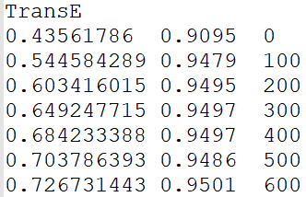

输出结果如图所示：

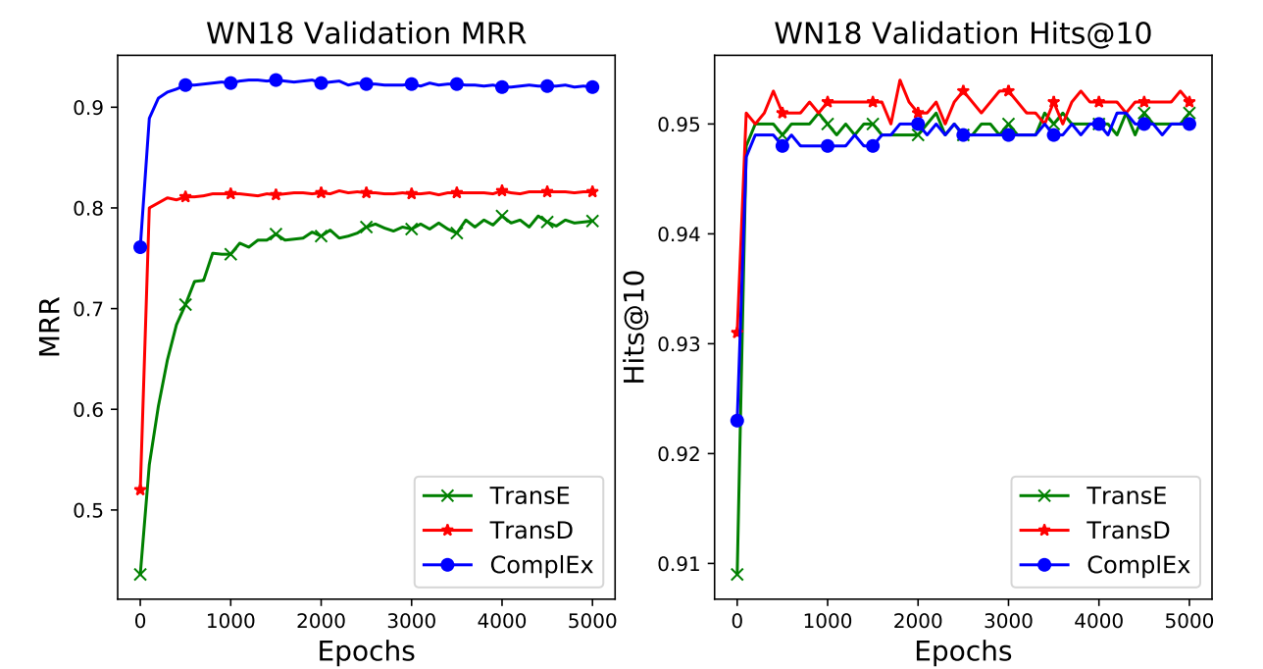

任务2：根据BDRAN模型和BDRAN+CA模型，对头实体和尾实体的预测排名分布进行可视化。

数据说明：BDRAN模型的数据在GAT+2sides_head_tail文件中而BDRAN+CA模型的数据在GAT+convauto_head_tail文件中。

数据样式：

以GAT+2sides_head_tail文件为例：



BDRAN模型对头实体的预测是第一行，即排名第一的有1050个，排名第二的有246个以此类推。

BDRAN模型对尾实体的预测是第二行，即排名第一的有1103个，排名第二的有272个以此类推。

输出结果如图所示：

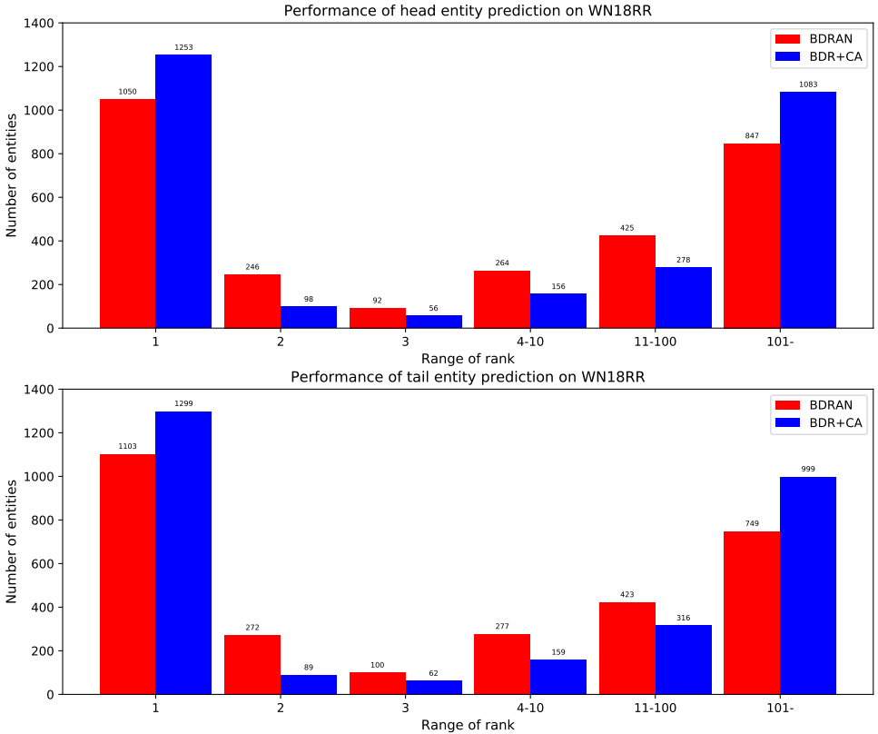

任务3：对红楼梦知识图谱数据进行可视化。

数据说明：triples.csv文件数据样式

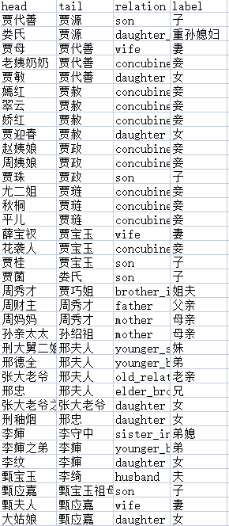

示例输出：

